作成の目的

　現在タイムカプセルを埋めようとすると、専用の容器が必要、埋める場所がない等の問題がある。デジタル化することでこの問題を解決することがアプリ制作の目的である。

機能一覧

* ログイン機能
* ユーザー登録機能
* タイムカプセル保存機能
* 履歴表示機能

使用技術

* Monaca
* ニフクラmobile backend（ニフクラ）

　フロントエンドにはMonacaを使用する。バックエンドにはMonacaとの相性がいいニフクラmobile backend

を使用した。

画面構成

メイン画面 登録画面 履歴画面

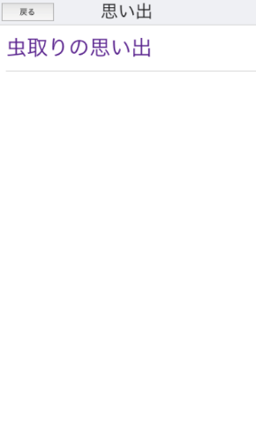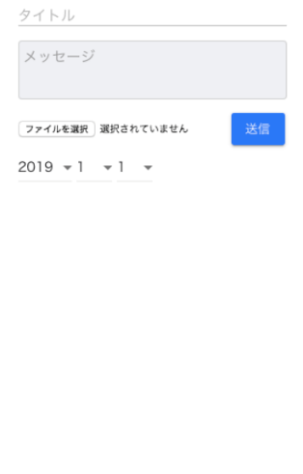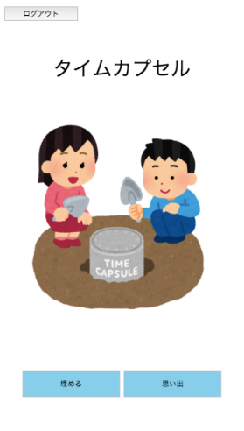

タイムカプセル表示

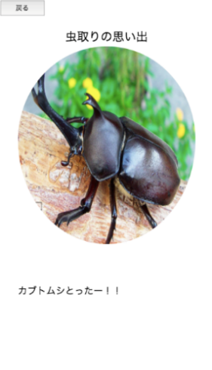

画面説明

* メイン画面

ログイン後はこの画面に遷移する。この画面から登録画面、履歴画面に遷移する事ができる

* 登録画面

タイムカプセルの登録を行う画面である。タイトル等入力後ニフクラへの登録処理を行う。登録が完了した場合はメイン画面へ遷移させる。登録に失敗した場合はアラートを表示させる。画面上に存在する日付選択フォームは今後通知機能を実装する際に使用する。

* 履歴画面

今までに投稿したタイムカプセルを一覧表示させる。この画面に遷移した時点でニフクラから現在登録されているデータのタイトルをすべて習得し表示を行う。

* タイムカプセル表示

履歴画面のタイトルをクリックすることで遷移する。クリックされたタイムカプセルの時間情報以外すべての情報を習得し表示を行う。

DB設計

* ユーザー管理には既定のDBを使用する
* タイムカプセルデータの管理DBは以下のカラムを持つ
  + objectId
  + img
  + message
  + title
  + username
  + createDate
  + updateDate
* 画像ファイルに関してはニフクラのファイルストアを使用する